شماره اظهارنامه:
تاریخ اظهارنامه:

پرسشنامه فني انجام آزمون تیپ (DUS) ارقام خربزه و طالبی
نام متقاضی: نام رقم:
توجه: تکمیل اطلاعات بندهای ستاره دار الزامی است
1- اطلاعاتي در مورد روش اصلاحي و تكثير رقم :
1- 1- رقم حاصل از:
1-1- 1- تلاقی
الف) تلاقی کنترل شده (ارقام والد مشخص شود)
والد مادری(.......................................................) × والد پدری(....................................................)

ب) تلاقی نیمه شناخته شده (والد شناخته شده را بنویسید)
والد مادری(.......................................................) × والد پدری(....................................................)

ج) تلاقی ناشناخته

1-1-2- سایر موارد (جزئیات مشخص شود)

............................................................................................................................................................
1- 2- روش تکثیر رقم

2- صفاتي از رقم كه لازم است به آنها اشاره گردد:
2-1- گل آذین: تظاهر جنسی(در گلدهی کامل) (صفت شماره 12):
Monoecious Andromonoecious
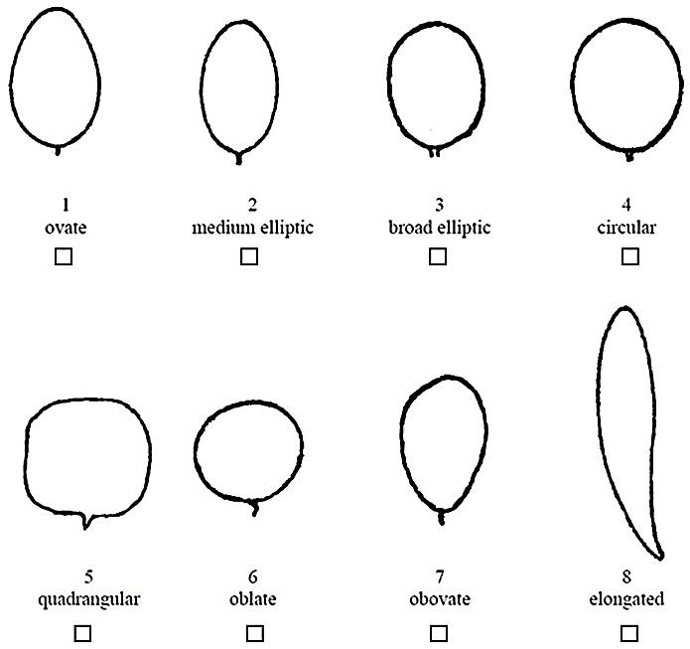
*2-2- میوه: شکل در برش طولى(صفت شماره 28)

*2-3- میوه: رنگ زمینه پوست (صفت شماره 29)
سفید زرد سبز خاکستری
2-4- میوه: تراکم لکه‌ها (صفت شماره 36)
بسیار پراكنده پراكنده نسبتا پراکنده یا متراکم متراکم بسیار متراکم
2-5- میوه: زگیل (صفت شماره 38) ندارد دارد
2-6- میوه: شیار (صفت شماره 43) ندارد یا سطحی متوسط عمیق
2-7- میوه: تشکیل لایه چوب‌پنبه (صفت شماره 48) ندارد دارد
2-8- میوه: الگوی لایه چوب پنبه (صفت شماره 50)
نقطه‌ای نقطه‌ای خطی خطی خطی مشبکی مشبکی
2-9- میوه: تراکم لایه چوب پنبه(صفت شماره 51)
بسیار پراكنده‌ پراكنده متوسط متراکم بسیار متراکم
*2-10- میوه: رنگ غالبگوشت (صفت شماره 54)
سفید سفید متمایل به سبز سبز سفید متمایل به زرد نارنجی نارنجی متمایل قرمز
2-11- بذر:طول (صفت شماره 60)
کوتاه متوسط کشیده بسیار کشیده
2-12- بذر: رنگ (صفت شماره 63) نسبتا سفيد زرد مایل به کرم
2-13- انبارمانی(صفت شماره 68) بسیار کوتاه کوتاه متوسط طولانی بسیار طولانی
2 -14- مقاومت به نژاد صفر Fusarium oxysporum f. sp. melonis (صفت شماره 69-1) ندارد دارد
2 -15- مقاومت به نژاد 1 Fusarium oxysporum f. sp. melonis (صفت شماره 69-2) ندارد دارد
2-16- مقاومت به نژاد 2 Fusarium oxysporum f. sp. melonis (صفت شماره 69-3) ندارد دارد
3- ارقام مشابه و تفاوت‌هاي رقم مورد درخواست با اين ارقام :
لطفا جدول زير را تكميل نماييد. اطلاعات اين جدول مشخص مي‌كند كه رقم مورد درخواست از چه لحاظ با رقم يا ارقام ديگر متفاوت است يا با كدام رقم رايج بيشترين شباهت را دارد. اين اطلاعات مي‌تواند به انجام آزمون تمايز كمك نمايد.
نام رقم مشابه با رقم  مورد درخواست | صفت (صفات) متمايز كنندهرقم مورد درخواستبا رقم مشابه | حالت تظاهر صفت (صفات)  در رقم مشابه | حالت تظاهر صفت (صفات)  در رقم مورد درخواست
ملاحظات:

4- اطلاعات تكميلي جهت آزمون رقم:
4-1- خصوصیات زراعی:
................................................................................................................................................
...............................................................................................................................................

4-2- مقاومت به آفات و بيماريها :
................................................................................................................................................
...............................................................................................................................................

4-3- علاوه بر صفات بندهای 2 و 3،آیا صفت دیگری که در تشخیص و تمایز رقم مورد درخواست مي‌تواند مفيد واقع شود،وجود دارد؟ بله خیر
(در صورت مثبت بودن جواب جزئيات آن را ذكر نماييد.)

4-4- آیا شرایط خاصی برای رشد رقم یا انجام آزمایش لازم است؟ بله خیر
(در صورت مثبت بودن جواب جزئيات آن را ذكر نماييد.)

4-5- سایر اطلاعات
یک عکس رنگی نمایانگر رقم باید پیوست پرسشنامه باشد.
5-اطلاعات ماده گياهي مورد آزمون :
بذور ارائه شده براي آزمون نبایست قبلا توسط قارچ‌كش، آفت‌كش، تاخيردهنده‌هاي رشد يا غيره که بروز صفات مورد بررسی را تحت تاثیر قرار میدهد، تيمار شده باشد، مگر اينكه موسسه درخواست اعمال چنين تيماري را داده باشد.در صورت اعمال تيمار، جزئيات آن را ذكر نماييد.
............................................................................................................................................................

6- تایيد پرسشنامه:
بدينوسيله، صحت اطلاعات تكميل شده در اين پرسشنامه را تاييد مي نمايم.
نام درخواست كننده: .........................................
تاريخ و امضاء:.....................................................

